**Ananas grillé et sauce crémeuse caramélisée**

________________________________________________________

Pour 6 personnes

Préparation : 15 minutes

Cuisson : 20 minutes

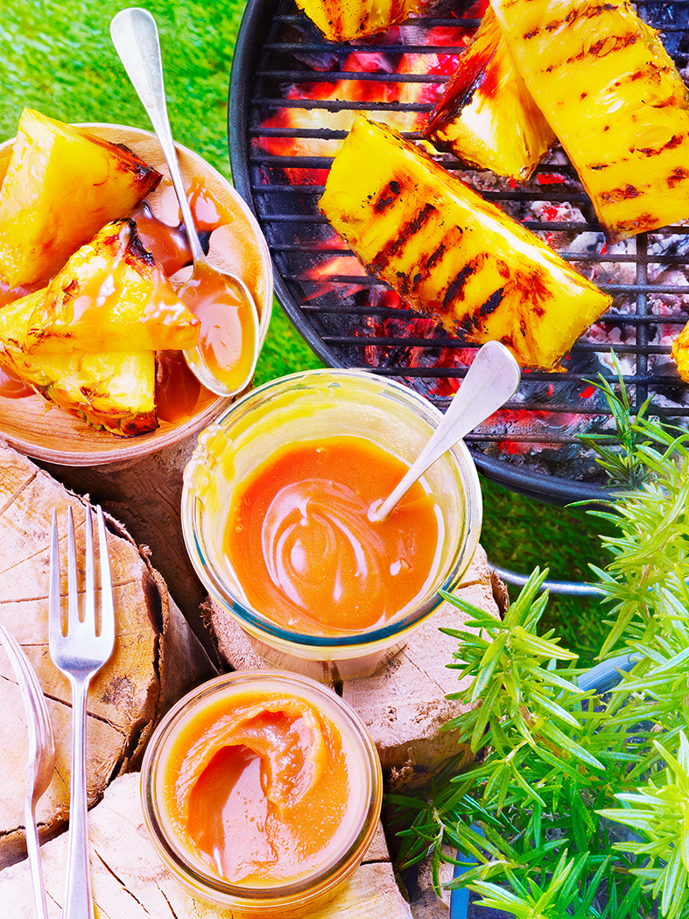

**Ingrédients**

1 gros ananas

30 g de sucre en poudre

**Sauce crémeuse caramélisée**

160 g de sucre

100 g de beurre salé

12 cl de crème liquide

60 g de miel

50 ml d’eau (environ 3 grosses c. à soupe)

Dans une petite casserole, faites chauffer les 160 g de sucre avec le miel et l’eau. Laissez cuire à ébullition pendant 10 minutes environ, jusqu’à avoir une belle couleur caramel. Ajoutez alors le beurre coupé en morceaux et la crème, en prenant garde aux éclaboussures. Mélangez et laissez bouillir encore 1 minute. Versez dans un pot et réservez.

Coupez l’ananas en quartiers, en laissant l’écorce, saupoudrez-les de sucre puis faites-les griller pendant 5 minutes de chaque côté sur la grille du barbecue. Servez avec la sauce au caramel.

**Astuce** : pour les plus gourmands ajoutez une grosse cuillère de crème épaisse ou une boule de glace à la vanille.



Recette et stylisme : Annelyse Chardon

Crédit photo : Julie Mechali / Cniel